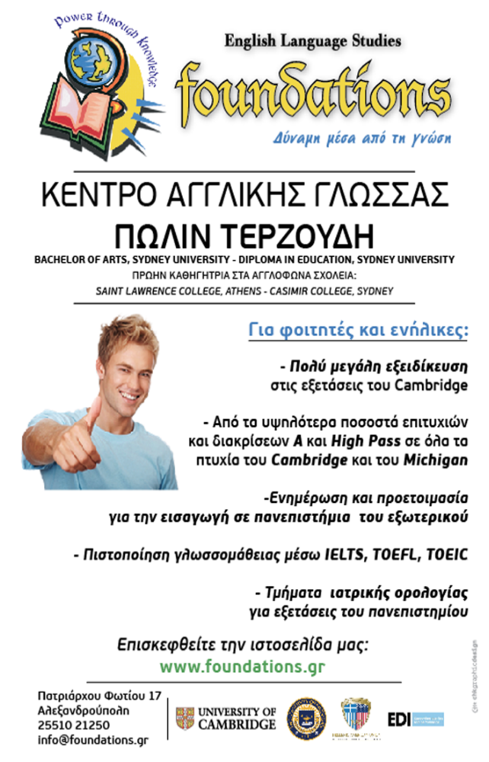

Το Κέντρο μας καθιερώνει ειδικές μειωμένες τιμές σε όλα τα παιδιά των μελών του Συλλόγου σας κατά μέσο όρο 20% σε όλα τα επίπεδα διδασκαλίας της αγγλικής γλώσσας.

